政治大學101學年度
學習歷程檔案(e-portfolio)競賽徵件辦法
- 活動名稱 ﹕學習歷程檔案(E-Portfolio)競賽徵件。
- 活動目的 : 透過建置學習歷程(e-portfolio)的競賽，讓學生有機會思考、建構自我學習藍圖，為自我學習提供evidence，並透過互動性的教學平台，讓學習也能融入生活中。
- 主辦單位 : 教務處通識教育中心。
- 協辦單位 : 學務處職業生涯發展中心。
- 參加對象 : 全校在籍學生(含學士班、碩士班、博士班學生)。
- 評分內容 : 指定撰寫內容如下表
評選項目 | 內容說明 | 評分比(%)
1. 全人系統紀錄 | 能力發展、多元生活、榮譽服務 | 20%
2.Campus Pack個人空間 | 學習歷程經營、作品集建置、善用social learning工具(例如新聞訂閱、訊息分享) | 40%
3. 學習歷程規劃 | 針對未來生涯發展而預先規劃的大學修習課程 | 20%
4. 整體版面設計、平台工具使用 | 易閱讀性、Campus Pack平台本身功能使用的多樣性 | 20%
註1: 全人系統紀錄 : 至職業生涯發展中心索取全人系統紀錄紙本資料，含「能力發展」、「多元生活」、「榮譽服務」紀錄，並於加蓋中心印鑑後，交至通識教育中心，由通識教育中心上傳該資料至Campus Pack，以利評審評閱。
(職業生涯發展中心全人系統紀錄索取窗口 : 林宗憲先生#63257 或 黃甯婉小姐 #63298)。
註2: 學習歷程規劃 : 至政大「課程地圖」->「學習歷程規劃」，完成至少一份生涯規劃與修課計畫連結的藍圖。
「學習歷程規劃」網址: http://cis.nccu.edu.tw/coursemap/students/CoursePlanSetting.aspx
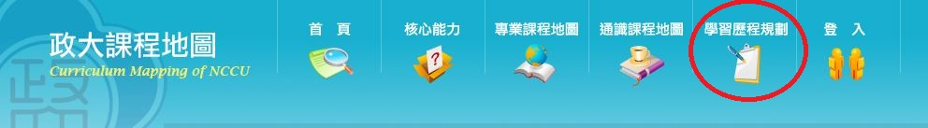
- 作品繳交平台 : Campus Pack個人空間為此次競賽繳交作品的唯一平台。Campus Pack個人空間 : 開放比賽內容使用權限，以便評審執行審查作業。
Campus Pack操作方式，請參閱附件一(第4頁)說明。(更詳細操作資料，請參閱課程地圖->藏寶圖最新消息Campus Pack使用手冊)。
http://cis.nccu.edu.tw/CourseMap/CMFrontPage.aspx?iframeSrc=NewsList.aspx
- 比賽時程規劃 :
日期 | 活動內容
即日起至2013/06/20止 | 報名+作品提交
2013/06/24至07/05止 | 審查作業
2013/07/22 | 公告獲獎名單

- 報名方式 : 填妥報名表(請參閱第3頁)，並與全人系統紙本紀錄一同繳交至通識教育中心辦公室(藝文中心二樓舜文講堂旁)。
- 獎勵方式
名次 | 名額 | 獎勵內容
第一名 | 1名 | 獎狀乙紙
第二名 | 1名 | 獎狀乙紙
第三名 | 1名 | 獎狀乙紙
佳作 | 4名 | 獎狀乙紙
註 : 除獎狀外，另提供隨身碟。
- 公告獲獎名單 : 得獎名單於7月22日公布於教務處首頁最新消息。
- 注意事項：
(一) 參賽檔案應為創作本人之發想作品，若引用非本人創作之資料(影像、文句、書籍…)，請註明資料出處，違者取消參賽資格，若已頒發獎品，則追回所頒發之獎品，並自負法律責任。
(二) 參賽者賦予通識教育中心公開分享其作品之權利，做為其他學生建置個人學習歷程的模範。
- 業務承辦人：若有問題，請洽通識教育中心周君霖，聯絡電話(02)2939-3091#67874。

政治大學101學年度「學習歷程檔案競賽」
報名表

姓名 |  | 學號
系級 |  | 系所
連絡電話 |  | e-mail
參賽原因 | □ 活動內容很吸引我  □ 獎品很吸引我  □ 課堂要求 (課程名稱/授課老師:_______________ / ____________)  □ 其他 : ___________
作品標題 | (例如 : 王曉明的e-portfolio競賽作品)
Campus Pack
網址
智慧財產權聲明 | 參賽檔案應為創作本人之發想作品，若引用非本人創作之資料(影像、文句、書籍…)，請註明資料出處，違者取消參賽資格，若已頒發獎品，則追回所頒發之獎品，並自負法律責任。  參賽者簽名：  年 月 日
※注意事項
- Campus Pack個人空間為此次競賽繳交作品的唯一平台。
- 報名表、全人系統紀錄資料及作品網址連結於6月20日(含)前一同繳交至通識教育中心辦公室(藝文中心二樓舜文講堂旁)，始完成報名程序。
- 評審期間(06/24至07/05)，禁止修改作品內容。
- 主辦單位保有更改獎品之權利。
- 不當剽竊他人作品或資料者，自負法律責任，如需要，並追回已頒發獎項。
- 聯絡窗口: 通識教育中心周君霖，聯絡電(02)2939-3091#67874。

附件1
開放權限設定說明
開放個人首頁權限，這樣才看的到首頁內容。
登入個人空間首頁後，更改設定步驟如下：

開放個人首頁之使用權限
第一步：
開放個人首頁『使用權限』給『全世界每個人』。
點選右上方『使用權限』。
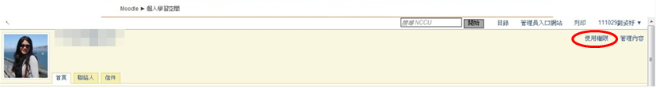

第二步：
上方檢視者若為空白，表示個人空間未開放。可由下方「新增檢視者』新增欲開放對象。
點選「每個人』中「全世界每個人』。

第三步：
點選「儲存」及「完成」。

開放作品所在位置之使用權限
開放作品位置所在權限，這樣才看的到作品內容。
第一步：
點選並進入首頁中參賽作品所在位置，例如「我的e-portfolio競賽作品」。
第二步 :
點選右上方『使用權限』

第三步 :
重複『新增檢視者』新增欲開放對象之動作。
點選「每個人』中「全世界每個人』。

第四步 :
點選「儲存」及「完成」。
恭喜你完成權限開放設定囉!

